6+

Потаповский отдел
МБУК ВР «МЦБ» имени М.В. Наумова

Информационная беседа

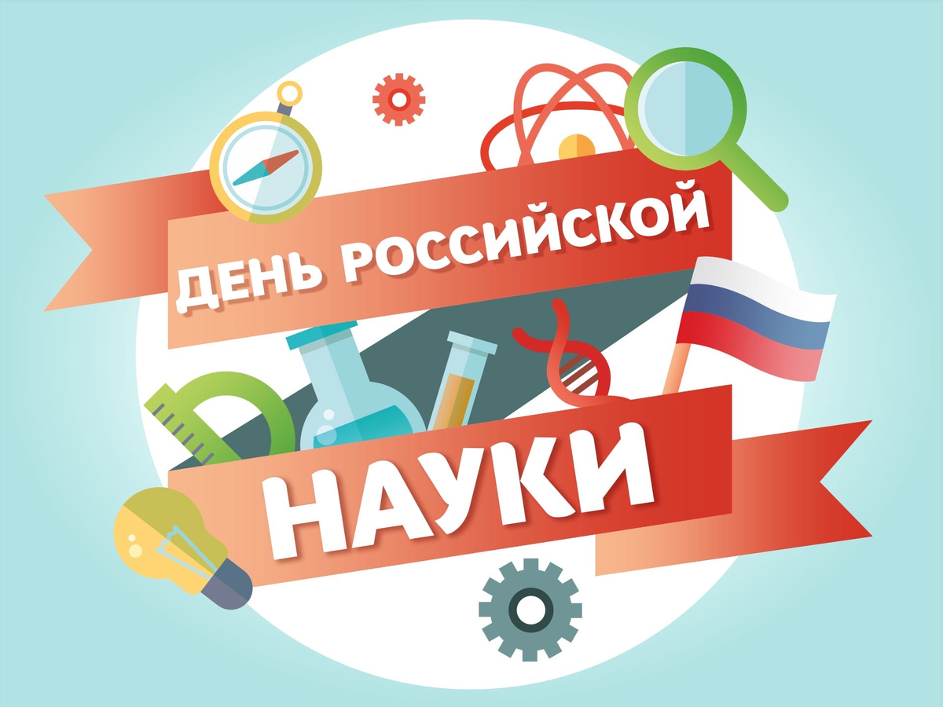

«Читаем! Думаем! Изобретаем!
Творим!»
Составила: заведующий
Потаповским отделом
Дубова С.А.

х. Потапов

07февраля 2023 год
Дата проведения: 07февраля 2023 года
Время проведения: 15.00.
Место проведения: Библиотека

Сценарий
«Читаем! Думаем! Изобретаем! Творим!»
Цель:
*содействовать расширению представлений, обучающихся об истории и достижениях российской науки;
*способствовать формированию положительной нравственной оценки деятельности во имя науки, прогресса;
*воспитывать уважительное отношение к людям умственного труда, чувства патриотизма, гордости за свою страну, свой народ;
*побуждать к участию в кружках технического творчества, к овладению техническими навыками.
Слайд № 2
Ведущий:Ежегодно 8 февраля отечественное научное сообщество отмечает свой профессиональный праздник — День российской науки, учреждённый Указом Президента Российской Федерации в 1999 году. В Указе говорится, что праздник был установлен «учитывая выдающуюся роль отечественной науки в развитии государства и общества, следуя историческим традициям и в ознаменование 299 -летия со дня основания в России Академии наук».
День российской науки приурочен к дате учреждения Петром I Российской академии наук 8 февраля (28 января – по старому стилю) 1724 года. В 2023году День российской науки отмечается в 24 -й раз.
В Советском Союзе Академия приобрела название Академии наук СССР. После распада СССР в 1991 году была организована Российская академия наук. В 2023 году Академия отпраздновала свое 299-летие. Так была восстановлена традиция празднования Дня науки 8 февраля. Российская академия наук сегодня – это крупнейший научно-исследовательский центр нашей страны.
Слайд №3
В структуру РАН включены девять отделений по областям и направлениям науки, три отделения и пятнадцать научных центров регионального характера. Существуют также отраслевые государственные академии наук: «Российская академия образования», «Российская академия медицинских наук», «Российская академия сельскохозяйственных наук», «Российская академия архитектуры и строительных наук», «Российская академия художеств». Всего в Академии насчитывается 470 научных учреждений, более 55 тысяч научных сотрудников, в том числе более 500 академиков и 800 членов- корреспондентов
Слайд №4,Слайд №5
С XVIII века до наших дней Россия вносила огромнейший вклад в развитие мировой науки. Михаил Васильевич Ломоносов, Иван Петрович Павлов, Дмитрий Иванович Менделеев, Константин Эдуардович Циолковский, Петр Леонидович Капица, Лев Давидович Ландау, Игорь Васильевич Курчатов, Павел Сергеевич Александров, Сергей Павлович Королев — вот только малая часть имен российских ученых, внесших вклад в мировую науку. Россия стала первой страной, где было разработано учение о биосфере, впервые в мире в космос запущен искусственный спутник Земли, введена в эксплуатацию первая в мире атомная станция.
Слайд №6
Основоположники российской науки.
Российские ученые XX-XXI вв. были продолжателями научных традиций, которые заложили ученые прошлого.
Слайд №7
Михаил Васильевич Ломоносов – учёный и изобретатель оставил огромный след во многих областях человеческой деятельности: литература, физика, химия, география, геология, металлургия, астрономия, история и т.д. Дмитрий Иванович Менделеев – великий русский ученый- энциклопедист, химик, физик, технолог, геологии и даже метеоролог. Главное его открытие – Периодическая система химических элементов.
Иван Петрович Павлов – выдающийся отечественный биолог, первый в России лауреат Нобелевской премии. Он стал основоположником крупнейшей российской физиологической школы и создателем учения о высшей нервной деятельности. Он изучал пищеварение, кровообращение, высшую нервную деятельность человека. Его открытия до сих пор служат медицине. Павлов страстно верил в науку, считал, что именно наука сможет избавить «род людской от болезней, от голода, от вражды, уменьшит горе в жизни людей». Эта вера давала ему силы и помогала в работе.
Илья Ильич Мечников – выдающийся русский микробиолог, физиолог, иммунолог, основатель научной геронтологии. Геронтология – наука, изучающая биологические, социальные и психологические аспекты старения человека, его причины и способы борьбы с ним (омоложение). Многочисленные работы Мечникова по бактериологии посвящены вопросам эпидемиологии холеры, брюшного тифа, туберкулёза и других инфекционных заболеваний.
Николай Егорович Жуковский – «отец» (а иногда говорят и «дедушка») русской авиации. В 1918 году Жуковский создал Центральный аэрогидродинамический институт. Сейчас это ЦАГИ – крупнейший государственный научный авиационный центр России, который носит имя своего создателя. Н.Е. Жуковский верил, что человек обязательно будет летать, опираясь на силу своего разума.
Константин Эдуардович Циолковский, «отец русской космонавтики», – скромный калужский учитель-самоучка, разработавший теорию межпланетных полетов, благодаря которой человек смог проникнуть в космос. Вот как ученый объяснял, зачем он вообще занимался наукой: «Основной мотив моей жизни – сделать что-нибудь полезное для людей, не прожить даром жизнь, продвинуть человечество хоть немного вперед. Вот почему я интересовался тем, что не давало мне ни хлеба, ни силы. Но я надеюсь, что мои работы, может быть, скоро, а может быть, в отдаленном будущем дадут обществу горы хлеба и бездну могущества».
Выдающиеся отечественные ученые-изобретатели.
Отечественные учёные подарили мировой науке множество изобретений и сделали немало интересных открытий в различных сферах науки и повседневной жизни. Кто изобрел первый парашют?
Безопасную дорогу с воздуха на землю для лётчиков в 1911 году проложил русский изобретатель Глеб Евгеньевич Котельников, сын профессора механики и высшей математики. Он предложил использовать в таких случаях компактно складывающийся парашют. Шёлковый купол при помощи строп крепился на плечевых обхватах подвесной системы. К созданию парашюта Котельникова подтолкнула гибель лётчика Л.М. Марциевича, которая произвела на него очень сильное впечатление.
Телевидение, без которого сегодня сложно представить нашу жизнь, изобрел в самом начале прошлого века отечественный учёный Борис Львович Розинг. 25 июля 1907 года он заявил всему миру о возможности передачи изображения на расстояние с помощью электрических сигналов, а в 1911 году он продемонстрировал своё изобретение русскому техническому обществу. Под руководством профессора Б.Л. Розинга несколько лет работал изобретатель кинескопов чёрно-белого и цветного телевидения Владимир Козьмич Зворыкин.
Парашют и противогаз, радио и телевидение, телеграф и космонавтику, периодическую систему химических элементов, фотосинтез, лазеры, синтетический каучук, электросварку, витамины, наркоз, высокооктановый бензин, танкеры, танки, нефтепроводы, лучшие в мире подводные лодки, компьютерные томографы, систему трехфазного тока – все это создали, открыли и изобрели российские ученые.
Именно XX век называют Золотым веком отечественной науки. В самом начале прошлого века на научном небосклоне России сияли такие всемирно известные звезды российской науки, как Д. Менделеев, К. Циолковский, И. Павлов, И. Мечников, В. Бехтерев, Н. Жуковский. Затем эстафету научных открытий подхватили С. Королев, А. Туполев, И. Курчатов, Д. Сахаров, М. Келдыш, Л. Ландау и др. Они вывели российскую науку в число мировых лидеров.
Нобелевская премия – самая престижная награда в области науки. Она присуждается с 1901 года за выдающиеся научные исследования, революционные изобретения, крупный вклад в культуру или развитие общества. Названа премия по имени известного ученого Альфреда Нобеля и, в соответствии с его завещанием, присуждается победителю в каждой из пяти научных областей: физиология и медицина, физика, химия, литература (все с 1901 года) и экономике (с 1969 года). В случае, если в одной области науки побеждает коллектив ученых, премия в равных долях разделяется между ними.
Пятнадцать российских и советских ученых были отмечены Нобелевскими премиями. Первым из удостоенных, в 1904 году, стал академик И.П. Павлов за работу по физиологии пищеварения, далее, в 1908 году, — И.И. Мечников за труды по иммунитету. (химик Н. Семенов, физики П. Черенков, И. Тамм, И. Франк, Л. Ландау, Н. Басов, П. Капица, А. Прохоров, Ж. Алфёров). Последним российским лауреатом стал физик К.С. Новосёлов, в 2010 году получивший Нобелевскую премию за новаторские эксперименты по исследованию двумерного материала графена.
Викторина «Из истории открытия»
«Знаете ли вы, что…?»
Вопрос 1. Альфред Нобель был известным инженером и изобретателем, выдающимся предпринимателем и финансистом. Он в совершенстве владел пятью языками. В 1968 году он был награжден медалью Шведской академии наук. По своим убеждениям он был ярым пацифистом (сторонником мира) и в 1905 году писал: «Мои открытия скорее прекратят войны, чем ваши конгрессы в защиту мира. Когда враждующие стороны обнаружат, что они в один миг могут уничтожить друг друга, люди откажутся от этих ужасов и от ведения войны».
Какое открытие сделал Альфред Нобель?
(динамит)

Вопрос 2. Этот ученый оглох в десятилетнем возрасте, не смог учиться в школе и вынужден был заниматься самостоятельно. В 16 лет он увлекался астрономией, физикой, механикой и изобретательством. В дальнейшем он стал школьным учителем.
Кто этот знаменитый ученый?
(Константин Эдуардович Циолковский)

Вопрос 3. В 1909 году Нобелевская премия по физике была присуждена итальянцу Гильельмо Маркони за работы по созданию беспроволочного телеграфа. На самом же деле первым это открытие сделал другой человек – русский физик и электротехник. У нас его имя известно каждому.
Назовите его имя.
(Александр Степанович Попов)

Вопрос 4. Накануне встречи Нового 2001 года, русский физик, лауреат Нобелевской премии 2000 года, сказал следующий тост: «У меня есть замечательное дело. Оно преображает мир, и я хочу, чтобы оно преображало нашу страну. Мне хотелось бы поднять тост за то, чтобы все открытия, которые делают наши ученые, были нужны здесь, в России, а не перекупались Западом. Чтобы они использовались предприятиями «Рубин». «Светлана», а уж только потом «Сименсом» и «Сони». И чтобы иностранцы в очереди за нашими открытиями стояли.
(Жорес Иванович Алферов)
2000 г. – Ж.И. Алферов – премия за работы по получению полупроводниковых структур, которые могут быть использованы для сверхбыстрых компьютеров. Ж.И. Алферов открыл и создал быстродействующие опто- и микроэлектронные устройства на базе полупроводниковых гетероструктур: быстродействующие транзисторы, лазерные диоды для систем передачи информации в оптоволоконных сетях, мощные эффективные светоизлучающие диоды, способные в будущем заменить лампы накаливания.
Вопрос 5. Удивительная судьба была у этого человека. Один из авторов самого страшного оружия — водородной бомбы, стал обладателем Нобелевской премии мира!
Над его могилой академик Д.С. Лихачев сказал: «Он был настоящий пророк. Пророк в древнем, исконном смысле этого слова, то есть человек, призывающий своих современников к нравственному обновлению ради будущего».
Назовите имя этого ученого.
(Андрей Дмитриевич Сахаров)
Вопрос 6. Говорят, что этот закон ученый открыл во сне. Это – один из фундаментальных законов природы. А в 1887 г. этот ученый поднялся на воздушном шаре, чтобы наблюдать солнечное затмение, за что получил диплом от ФранцузскойАкадемии метеорологического воздухоплавания «за проявленное мужество».
Как называется закон, открытый этим ученым?
(периодический закон химических элементов)

Вопрос 7. О нем наш великий поэт А.С. Пушкин сказал, что он создал первый в Россииуниверситет, что «он, лучше сказать, сам был первым русским университетом».
О ком эти слова? ( о М.В. Ломоносове)
Вопрос 8. Опыт, поставленный этим замечательным русским ученым, стал причиной еготрагической гибели. От прибора, созданного этим ученым «вышел бледно-синеватый огненный клуб с кулак величиною прямо ко лбу господина профессора» - описывалось в «Санкт-Петербургских Ведомостях».
Какой прибор использовал ученый и что он изучал?
(лейденскую банку, атмосферное
электричество)
Вопрос 9. В этой династии четыре поколения связаны с Академией наук: прадед – был членом-корреспондентом императорской Российской академии наук, дед, сын и младший внук - академиками. Старший внук, профессор, доктор физико-математических наук, стал выдающимся популяризатором науки, ведущим научной телепередачи. Наибольший вклад в науку внес третий представитель династии – советский физик, академик, лауреат Нобелевской премии, член многих зарубежных академий наук и научных обществ. Его работы посвящены ядерной физике, физике и технике сверхсильных магнитных полей, физике и технике низких температур, физике высокотемпературной плазмы.
Назовите его имя.
(Петр Леонидович Капица)
Открытия повлияли и продолжают влиять на нашу жизнь и, без открытий отечественных учёных сегодня невозможно было бы использовать современные гаджеты.
Многие из учащихся могут стать и учёными, и изобретателями, сделать очень важное для всего мира открытие. При этом совершенно не важно, в какой области оно будет сделано, кем по специальности и профессии станет тот или иной сегодняшний школьник, где именно он будет трудиться. Главное – получить необходимые знания, умения, навыки, компетентности, уметь добиваться поставленной цели, а в этом вам поможет школа и другие учебные заведения.
И кто знает, может, будущий лауреат Нобелевской премии растет именно в нашем хуторе! Помните: самая большая победа придёт только к тому, кто умеет одерживать над собой самые маленькие, незаметные для других победы: «Если труд твой к познанию мира ведет, как бы ни был он труден – вперёд!»
Список использованной литературы:
1. Волков, В. А. Российская профессура, XVIII - начало XX в. Гуманитарные науки: биографический словарь / В. А. Волков, М. В. Куликова, В. С. Логинов; Рос. акад. наук, Ин-т истории естествознания и техники им. С. И. Вавилова. - 2-е изд., перераб. и доп. - СПб: Росток, 2017. Т. 1: А-И. - 851 с.
2.Иванов, А.Б. Химия - просто. История одной науки / А.Б. Иванов. - М.: АСТ, 2017. - 240 c.
3.Вуттон, Д. Изобретение науки. Новая история научной революции / Д. Вуттон. - М.: КоЛибри, 2018. - 336 c.
4.Васильев, А.В. История математики в России: 1725 -1826 -1863. С приложением статьи о сущности математики как науки / А.В. Васильев. - М.: Ленанд, 2015. - 136 c.
5.Даннеман, Ф. История естествознания. Естественные науки в их развитии и взаимодействии: От зачатков науки до эпохи Возрождения / Ф. Даннеман. - М.: КД Либроком, 2015. - 432 c.
6.Деятели русской науки XIX-XX вв. [Текст]: коллективная монография / Рос. акад.наук, С.-Петерб. ин-т истории, С.-Петерб. фил. Ин-та истории естествознания и техникиим. С. И. Вавилова. - СПб: Дмитрий Буланин, 2001 -.Вып. 5 / ред.-сост. : Т. В. Андреева, Е. Ф. Синельникова ; редкол. А. И. Ермолаев [и др.]. - 2018 - 302, [1] с.
7. Волков, В. А. Российская профессура, XVIII - начало XX в. Гуманитарные науки:биографический словарь / В. А. Волков, М. В. Куликова, В. С. Логинов ; Рос. акад. наук. - 2-е изд., перераб. и доп. -СПб: Росток, 2017 Т. 1: А-И. - 851 с.
Интернет-ресурсы:
http://ru.wikipedia.org/wiki/День_российской_науки

